Chapitre 10 La rémunération du travail Seconde version

DOSSIER 1

LA MASSE SALARIALE

Doc ① Doc ②

Le calcul de la masse salariale Le coût du travail

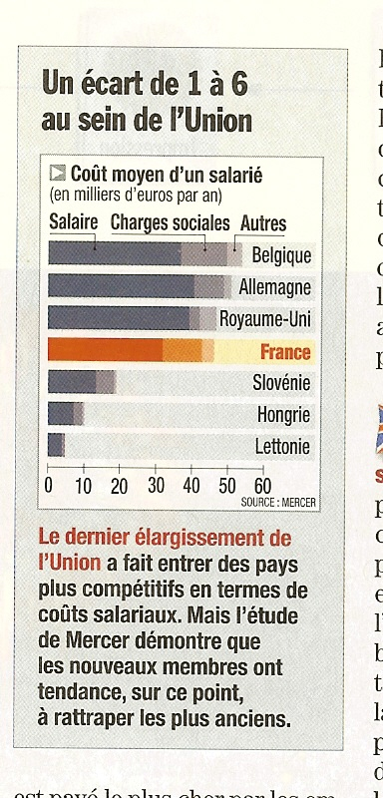
Société ATS Rémunérations d’octobre 2007
Catégories  professionnelles | Salaires bruts  mensuels¹ | Coût  salarial² | Effectif | Coût  total
Ouvriers | 1 300 € |  | 250
Ouvriers spécialisés | 1 500 € |  | 200
Techniciens | 1 600 € |  | 20
Agents de maîtrise | 1 700 € |  | 10
Employés | 1 400 € |  | 30
Cadres | 3 500 € |  | 5
Masse salariale

1 Y compris les primes et heures supplémentaires.

2 Les charges sociales (cotisations salariales et patronales payées aux
organismes de Sécurité Sociale, de retraite, d’assurance, chômage…)
représentent environ 40 % du salaire brut mensuel.

1 Calculez la masse salariale à la charge de la Société ATS, en
octobre 2007 et citez les facteurs qui pourraient engendrer une
variation de cette masse salariale (doc 1).
2 Comparez les coûts salariaux dans les pays de l’Union européenne et situez Challenges n° 250 – 23/06/05
la position de la France dans ce domaine (doc 2).
3 Complétez le schéma ci-dessous.

Les composantes de la masse salariale

SALAIRE BRUT
 
Salaire de base + Heures supplémentaires
+ Primes
+ Indemnités

CHARGES SOCIALES

 

Cotisations Cotisations
salariales patronales

Autres

Taxes

Dépenses
formation

MASSE SALARIALE ou COUT SALARIAL

DOSSIER 2

LA RÉMUNÉRATION INDIVIDUALISÉE

Doc ①

Répartition des salariés selon le type d’augmentation reçue et la taille de l’entreprise en 2004 (en pourcentages)

Types d’augmentations | 10 à 49  salariés | 50 à 249  salariés | 250 à 1 999  salariés | 2 000 salariés  et plus | Total
Salariés augmentés dont :  -uniquement des  augmentations générales  - uniquement des  augmentations individualisées  - augmentations mixtes | 57,5  22,8  19,7 | 44,5  19,3  36,2 | 27,6  15,9  36,2 | 10,3  10,9  78,8 | 33,8  17,0  49,2
D’après Dares - Premières Synthèses – Mars 2006 – n° 09.1
Doc ②

Évolution de la part des différentes primes dans la rémunération entre 1998 et 2004

.

.
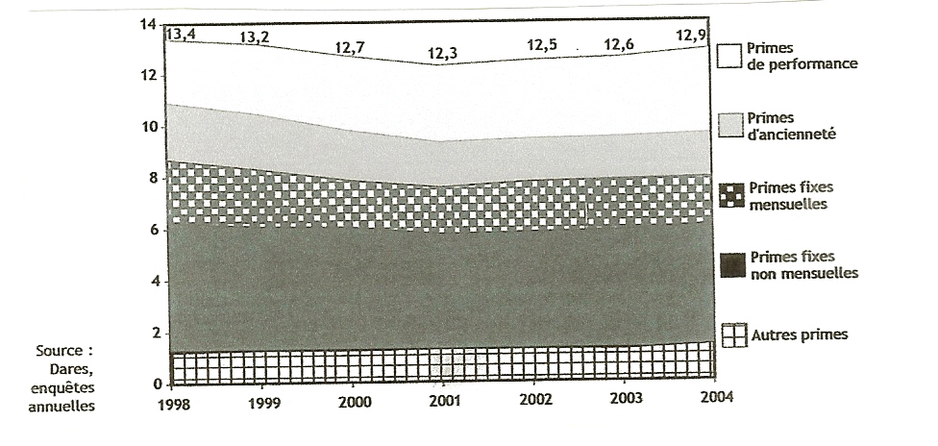

Dares – Premières synthèses – Mars 2006 – n° 09-3

1 Indiquez le type d’augmentations salariales accordées selon l’effectif de l’entreprise (doc 1).
2 Précisez la part respective des différentes primes dans la rémunération et leur évolution (doc 2).
3 Complétez le schéma ci-dessous à l’aide des termes suivants : primes, augmentations individuelles de salaire, salaire au mérite, stock-options, avantages en nature.

Les modalités de la rémunération individualisée

SALAIRE AU MÉRITE
négocié lors d’un entretien annuel d’évaluation entre le salarié et son supérieur hiérarchique

Augmentations individuelles de salaire
En 2004, les augmentations individualisées ont
contribué à 43 % de la hausse des salaires de base

et / ou
Solution moins coûteuse pour l’entreprise que les
Rémunérations périphériques
augmentations de salaires. Incitation à la performance.

Primes Primes individuelles, variables fixées en fonction d’objectifs qualitatifs ou quantitatifs (ex. prime
attribuée à un commercial fonction du chiffre d’affaires et de la qualité de la relation avec les clients).

Avantages Voiture de fonction, titres restaurants, chèques vacances, système de prévoyance, téléphone et ordinateurs
en nature portables, service de conciergerie (réservations, pressing…)…

Stocks Droit attribué à un salarié d’acquérir des actions de sa société à un prix fixé à l’avance, à un cours inférieur
options à celui de la Bourse, le plus souvent, dans le cadre d’un plan d’épargne entreprise (PEE). Les stocks-options
sont moins taxées que les salaires et elles pèsent moins lourd, à court terme, dans la trésorerie.

DOSSIER 3

LA RÉMUNÉRATION LIÉE AUX RÉSULTATS COLLECTIFS

Doc ①

Les primes collectives à la performance

Les modalités d’attribution de ces primes (ou bonus) ont tendance à s’homogénéiser. Les critères qualitatifs sont progressivement abandonnés au profit de critères quantitatifs assis soit sur les résultats de l’entreprise dans son ensemble, soit sur les performances collectives de l’équipe.
Alors que les objectifs 2005 ont été atteints à 49,6 % en 2005 contre 64,2% en 2004, 40 % de l’effectif d’Alcatel Alenia Space Toulouse (ouvriers, techniciens, administratifs), non éligible à des primes d’objectifs individuels, a touche 326 € de primes d’objectifs collectifs en 2006, contre 411 € en 2005.
.

Doc ② Doc ③

Participation et intéressement
La participation est obligatoire pour les entreprises de plus de 50 salariés qui dégagent un bénéficie fiscal suffisant ; elle consiste à redistribuer aux salariés une partie de ce bénéfice. Les droits à participation sont bloqués pendant 5 ans. Un projet de loi envisage d’étendre le mécanisme de la participation aux PME de moins de 50 salariés.
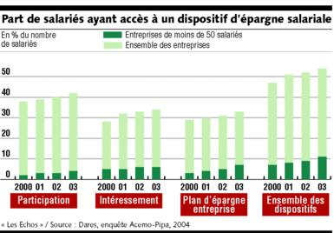
L’intéressement est facultatif. Il permet d’associer les salariés à la marche de l’entreprise en fixant des objectifs de résultats et de performance dont la réalisation entraînera le versement de primes.
Les sommes perçus perçues au titre de la participation ou de l’intéressement sont généralement bloquées pendant cinq ans et placées dans des plans d’épargne entreprise (PEE).
L’épargne salariale est pour l’entreprise, comme pour le salarié, un moyen d’alléger la pression fiscale sur les rémunérations.
Les Echos 16/03/06 www.lesechos.fr

1 Précisez sur quels critères les primes collectives ont tendance à être déterminées (doc 1).
2 Citez les deux modalités de rémunérations associées aux résultats de l’entreprise, leur importance respective et leur intérêt (docs 2 et 3).
3 Complétez le schéma ci-dessous

Les formes de rémunérations liées aux résultats collectifs

Versement de
primes collectives

Distribution d’une
partie des bénéfices

- Ensemble du personne
ou groupes de personnes
Participation
Intéressement
(équipe, atelier)
- Calcul à partir de critères
variés (augmentation du Dispositif obligatoire Dispositif facultatif
chiffre d’affaires, amélio-
ration de la productivité…)

. SYNTHÈSE

La masse salariale est un des facteurs clés de la rentabilité de l’entreprise. Elle doit être suivie et maîtrisée en fonction des contraintes internes et externes.

1 LA MASSE SALARIALE

La masse salariale correspond au total des dépenses liées à la rémunération du personnel et aux charges sociales, c’est-à-dire au coût du travail, pris en compte dans le calcul du coût de revient.

Masse salariale

Salaire de base + majorations Compléments de rémunération Cotisations sociales reversées
pour heures supplémentaires (primes, indemnités, avantages par l’employeur aux
en nature…) organismes sociaux

Les dirigeants de l’entreprise doivent maîtriser la masse salariale car elle peut subir un accroissement à la suite de revendications salariales, de l’augmentation des effectifs, de la hausse des cotisations sociales ou des coûts induits par la réduction du temps de travail.

2 LA RÉMUNÉRATION INDIVIDUALISÉE

Sauf disposition plus favorable du contrat de travail, le montant du salaire résulte de la négociation annuelle au sein de l’entreprise et des conventions collectives pour les rémunérations minimales catégorielles, dans le cadre de la législation en vigueur.
Prévoir ici une illustration « humoristique » sur le thème du salaire au mérite

En dehors de ces dispositions légales, la rémunération du salarié peut dépendre de ses résultats personnels. Le système de rémunération individualisée, appelé salaire au mérite, tend à se généraliser. L’enveloppe globale prévue pour les augmentations de salaires est alors répartie entre le personnel en fonction d’une évaluation annuelle.

La rémunération individualisée est peu compatible avec le travail en équipe.
Les entreprises ont tendance à augmenter la part variable des salaires, de façon à motiver le personnel et à récompenser la performance individuelle. Solution moins coûteuse pour l’entreprise que les augmentations de salaires, les rémunérations dites périphériques se présentent sous des formes diverses : primes individuelles variables, avantages en nature, distribution d’actions ou de stocks-options.

3 LA RÉMUNÉRATION LIÉE AUX RÉSULTATS COLLECTIFS

Une partie de la rémunération versée au salarié peut dépendre de résultats collectifs évalués au niveau d’une équipe, d’un atelier, d’un service ou de l’établissement. Elles donnent lieu au versement de primes collectives fixées selon des critères divers (chiffre d’affaires réalisé, diminution du taux de défauts, accroissement de la productivité, augmentation de la marge…).
Ce système est parfois critiqué car il profite aussi bien aux salariés très performants qu’aux salariés peu motivés.

Des formules spécifiques de rémunérations permettant de redistribuer une partie des bénéfices réalisés :
- la participation, obligatoire dans les entreprises de plus de 50 salariés, est calculée par référence au bénéfice après impôt ;
- l’intéressement, facultatif, est lié soit aux résultats financiers de l’entreprise, soit aux performances de l’entreprise (productivité…), soit aux deux critères.
Les sommes perçues sont défiscalisées pour le salarié quand elles sont placées dans un plan d’épargne entreprise.
MISSION PROFESSIONNELLE

Vous venez d’être embauché(e) dans une entreprise de transports. Avant de vous affecter au service de la paie, le Directeur des Ressources Humaines vous soumet à un test pour s’assurer que vous maîtrisez les notions relatives à la rémunération.

Votre travail

Vous devez compléter un document de synthèse afin d’identifier la nature et les modalités de rémunération appliquées, à partir de situations d’entreprises.

SITUATIONS D’ENTREPRISES | Rémunération  individua-lisée* | Rémunération liée aux  résultats  collectifs* | Modalités de la rémunération
FERRAND et Fils (Ariège)
Karine, carreleuse : « L’entreprise pour laquelle je travaille a mis en place un système d’intéressement très avantageux. La première année j’ai touché un bonus de 1 800 euros ; l’an dernier il a atteint 2 800 euros. Comme son montant dépend directement des résultats de l’entreprise, nous sommes incités à faire attention aux outils, à ne pas gaspiller les matériaux, et surtout à ne pas trop compter nos heures. Nous sommes aussi récompensés par des primes individuelles laissées à l’appréciation de notre patron, et nous recevons une prime collective de 500 euros à Noël. »
L’Expansion – 01/09/2005
NEUF TELECOM
L’accord salarial de Neuf Telecom donne la priorité au collectif. Tous les salariés seront augmentés de 65 € par mois. 0,6 % de la masse salariale est affectée aux promotions tandis que 1,7 % sont dédiés aux performances individuelles et aux rattrapages. Au total, la masse salariale augmente de 6 %. Une contribution très largement financée par les économies de salaires liées au plan de départ, estime la CFTC.
Miroir Social – 19/04/2006 www.miroirsocial.com
GENERAL ELECTRIC
Dans le cadre de son programme de fidélité, les salariés de General Electric Healthcare vont recevoir des chèques cadeaux d’une valeur de 100 € pour 5 ans d’ancienneté à 450 € pour 40 années de services.
Miroir Social – 11/05/2006 www.miroirsocial.com
Groupe accor
Les cadres du Groupe Accor perçoivent un salaire fixe, des bonus (part variable du salaire calée sur des objectifs à atteindre) qui peuvent atteindre jusqu’à 30 % du fixe et des primes exceptionnelles s’ils font encore mieux. A cela s’ajoutent la participation, l’intéressement, l’abondement (complément apporté par l’employeur aux sommes que le salarié place sur le plan d’épargne entreprise) et des stock-options… Certains bénéficient d’une voiture. Tous possèdent la Carte Accor qui leur offre de 15 à 60 % de réduction sur les hôtels, restaurants, circuits touristiques et location de voitures du groupe.
* Mettre une croix dans la colonne correspondante.

ENTRAINEMENT

1 La masse salariale

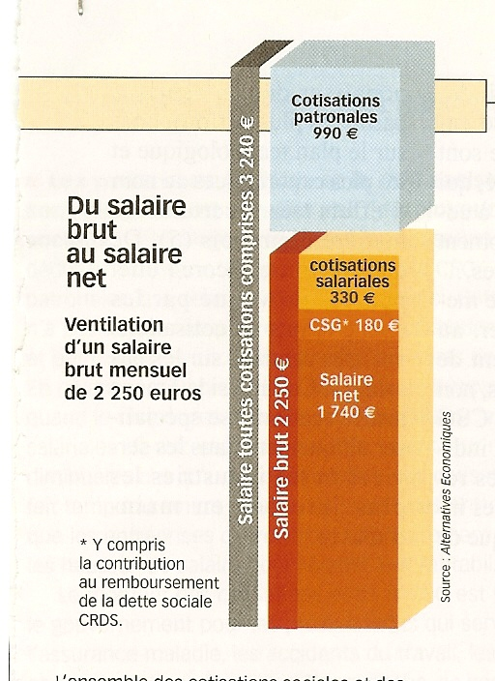
1 Rappelez la composition de la masse salariale.

2 Par rapport au salaire brut total, déterminez la part en pourcentages :
- des cotisations salariales,
- des cotisations patronales.
Concluez cette analyse par un bref commentaire.

3 Expliquez pourquoi les entreprises doivent porter une attention particulière à l’évolution de leur masse salariale.

Alternatives Économiques n° 244 – Février 2006

2 Les compléments de salaires

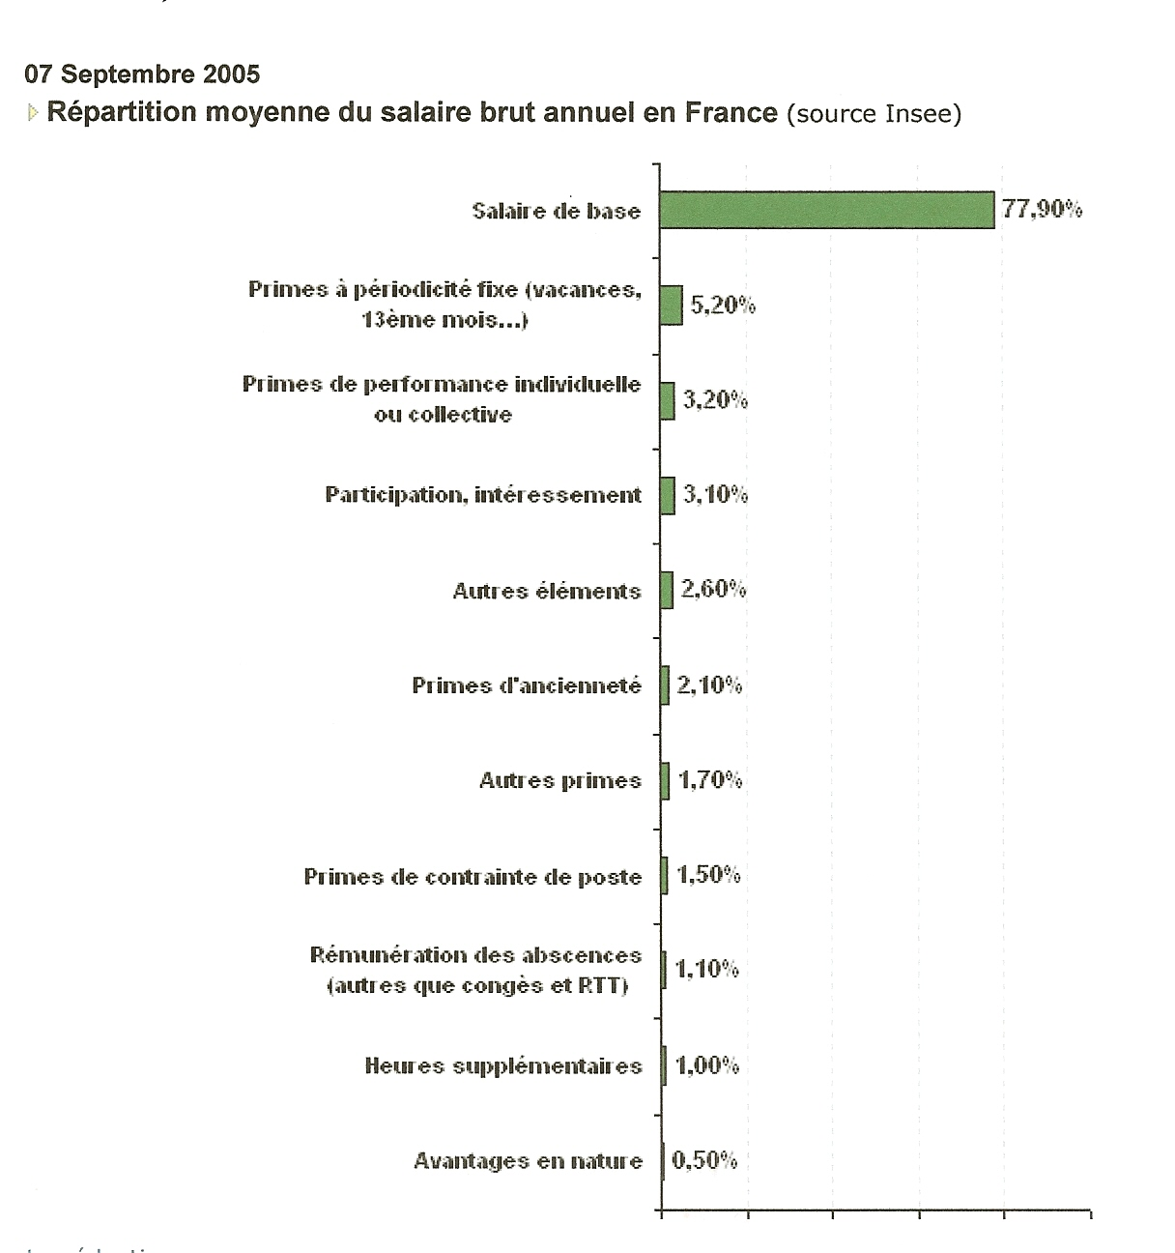
1 Classez les différents compléments de salaires en :
- rémunération individualisée,
- rémunération liée aux résultats collectifs,
et déterminez leur part respective.

2 Citez des exemples d’avantages en nature et précisez leur importance relative dans le salaire brut.

3 Dans un bref commentaire, expliquez l’importance pour le salarié de négocier son salaire de base, mais aussi les autres éléments de sa rémunération.

www.managment.journaldunet.com
7 septembre 2005

